参数服务器的应用场景

相当于一个独立容器， 允许不同的节点 向这个容器 访问 或 存储数据

假设我们有 n个节点，参数服务器 是独立于这些节点

n个节点向参数服务器 存储数据 向 参数服务器 拿数据

全局路径规划 和局部路径规划 都会使用 无人车的尺寸 在规划车的轨迹的时候

以共享的方式 实现不同节点之间数据的交换

存储一些节点的共享数据，类似于全局变量

实现参数的增加 删减等操作

参数服务器的理论模型如下图所示
Master ：管理者 公共容器的保存参数 将参数保存到参数列表
talker： 向容器设置参数。向容器提交参数，
listener： 从容器获取参数 向管理者发出请求
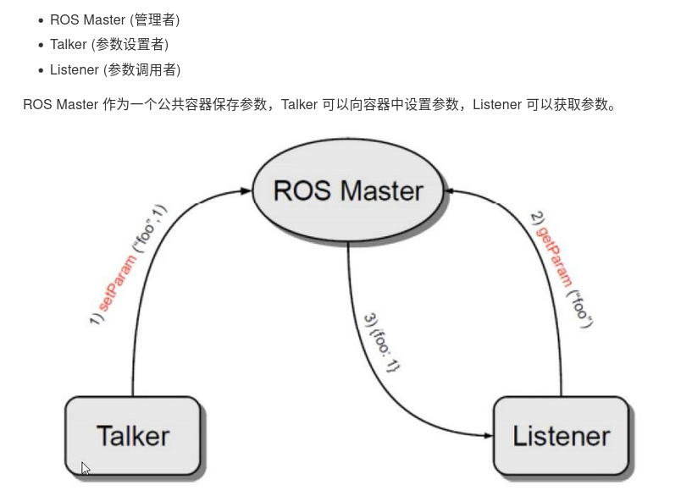

1、talkeer 向参数服务器 master 提交参数
2、master 会将参数保存到参数服务器中，参数服务器 会有个list
3、listener 回想master发送请求回去参数
4、master向listener发送参数

参数服务器的通信方式 使用RPC地址

RPC地址 是非高性能的，最好是存储简单数据类型 静态的非2进制数据

32bit integers 4个字节的 整形数
doubles
strings
bool
iso8601 dates 时间类型的数据 iso8601 约束的时间格式存储数据
list列表
字典 由键值队实现
base64的二进制数据

实现参数服务器的 增 删 改 查

通过两套api实现
ros::NodeHandle
ros::param 实现
注意初始化的节点实现
注意setParam和param两个方式
键值重复恢复 这里面的数值 就会发送变化
key的value 这里是string类型 我们想要double 和 string 类型的value

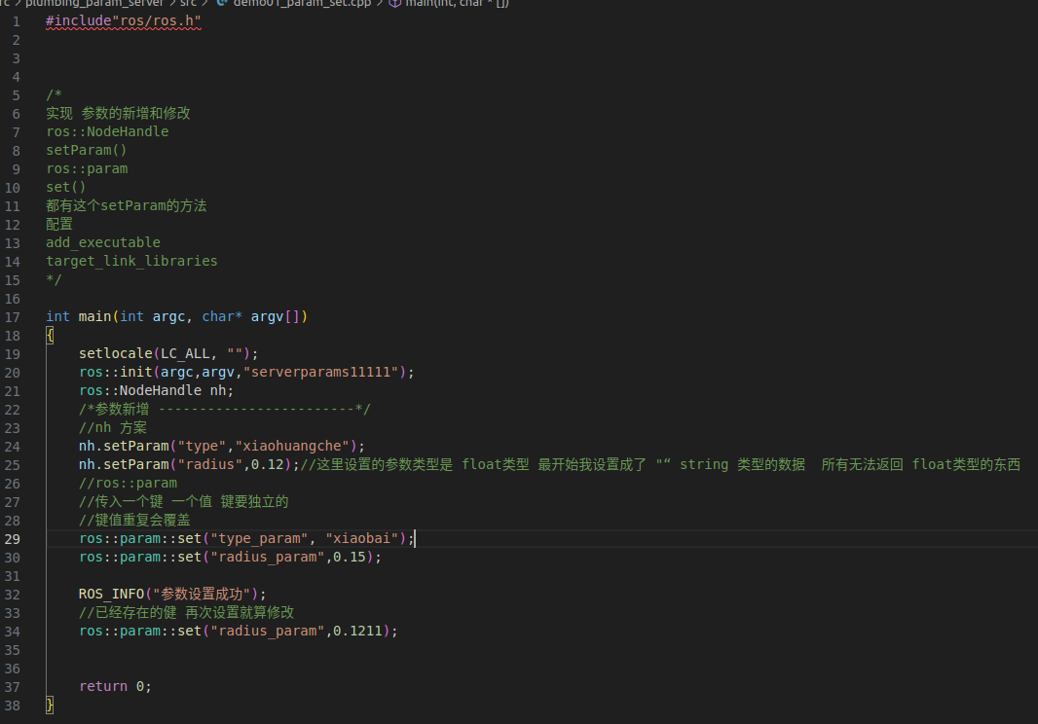
在响应demo03_ws的功能包空间下 通过rosparam list可以显示 set的param 之后rosparam get /键值 获得对应的value

编译的配置文件
只有add_executable
target_link_libraries
主需要修改上述两个文件 就可以完成文件的配置
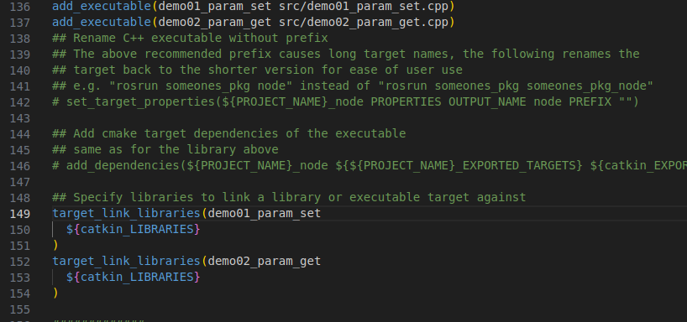
通过 rosparam的 从终端terminal中看我们的设置
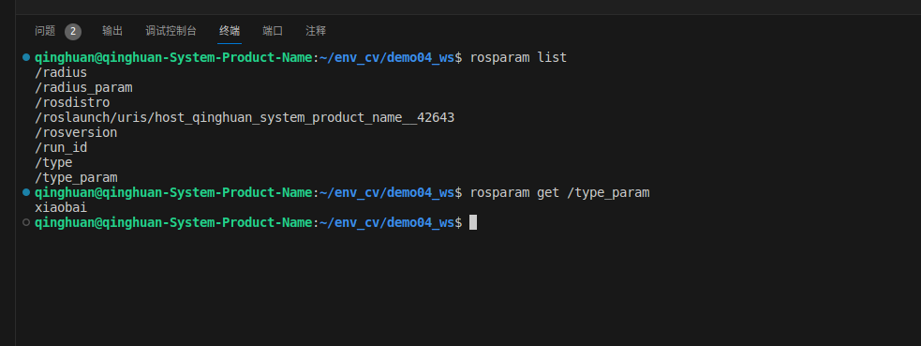
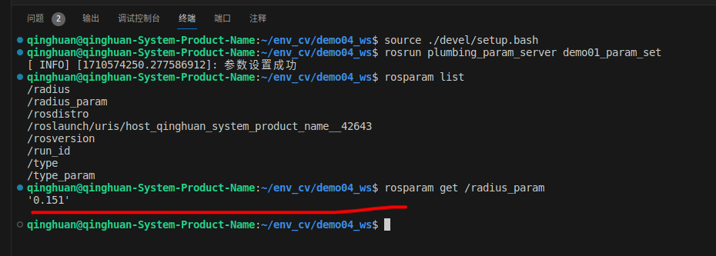

参数的查询实现 有多个实现方式
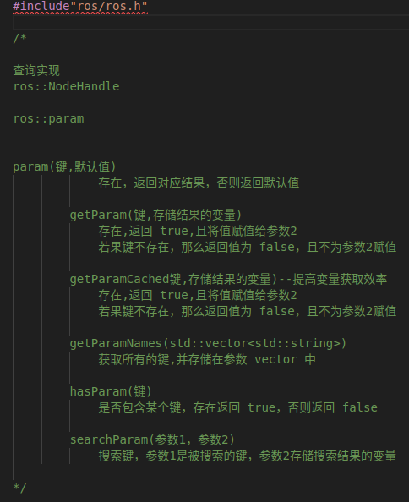

这个是代码的get的各种实现的代码
Param/ getParam/ getParamCached

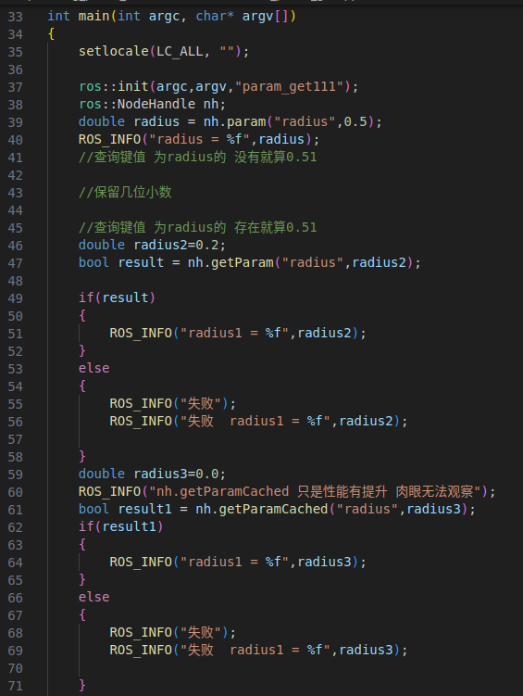

param 的参数存在对应的

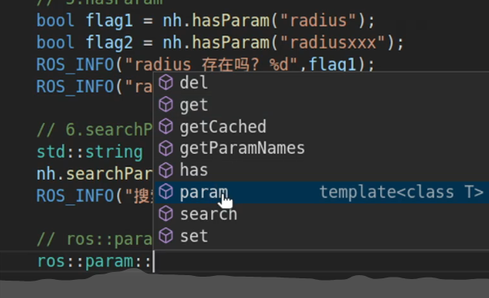

del操作
nodehandle下的 delParam
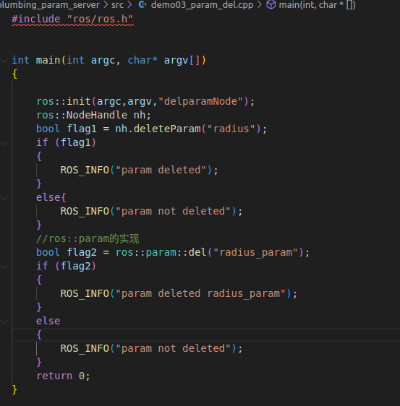
setparam 后
第一次删除 删除成功
第二次 再删除 就失败了 因为在第一次已经删除了

